Lecţia 14. Efectuarea calculelor cu funcţii

Obiectivele lecţiei:
În această lecţie veţi învăţa să efectuaţi calcu1e cu funcţii şi să folosiţi vrăjitorul Function Wizard din Excel, pentru a insera rapid funcţii în celule.

Ce sunt funcţiile?
Funcţiile sunt formule complexe preformatate, folosite pentru executarea unei serii de operaţii cu un grup specificat de valori. De exemplu, pentru a calcula suma unei serii de numere din celulele Al – H1, puteţi folosi funcţia =SUM(A1:Hl) în loc să introduceţi formula =Al+B1+Cl şi aşa mai departe. Funcţiile pot folosi referinţe la domenii de celule (cum ar fi Bl:B3), denumiri de domenii (de exemplu VÂNZĂRI) sau valori numerice (de exemplu 585.86).
Orice funcţie este formată din următoarele trei elemente:
- Semnul = arată că ceea ce urmează este o funcţie (o formulă).
- Denumirea funcţiei, de exemplu SUM, arată ce operaţie va fi efectuată.
- Argumentul, cum ar fi (Al:H1), indică adresele celulelor cu valorile afectate de funcţie. Argumentul este adeseori un domeniu de celule, dar poate fi şi mult mai complex.
Puteţi să introduceţi funcţiile fie scriindu-le în celule, fie cu ajutorul vrăjitorului Function Wizard, după cum veţi vedea în această lecţie.
În tabelul 14.1 sunt prezentate funcţiile Excel pe care le veţi folosi cel mai des.

Tabelul 14.1 Funcţiile Excel cel mai des folosite
Funcţie | Exemplu | Descriere
AVERAGE | =AVERAGE(B4:B9) | Calculează o medie
COUNT | =COUNT(A3:A7) | Cuantifică valorile numerice dintr-un domeniu. De exemplu, dacă un domeniu conţine câteva celule cu text şi alte celule cu numere, puteţi să aflaţi câte numere sunt în grupul respectiv
COUNTA | =COUNTA(B4:B10) | Numără toate celulele din grup care nu sunt goale. De exemplu, dacă un grup cuprinde câteva celule care conţin text şi alte celule care conţin numere, puteţi afla câte celule din grup conţin text.
IF | =IF(A3>=100,A3*2, A2*2) | Vă permite să puneţi o condiţie într-o formulă. În acest exemplu, dacă A3 este mai mare sau egal cu 100, este folosită formula A3*2. Dacă A3 este mai mică de 100, este folosită formula A2*2.
MAX | =MAX(B4:B10) | Redă valoarea maximă dintr-un grup de celule.
MIN | =MIN(B4:B10) | Redă valoarea minimă dintr-un grup de celule.
PMT | =PMT(rate,nper,pv) | Calculează suma care trebuie achitată periodic pentru un împrumut, dacă indicaţi dobânda, numărul perioadelor de plată şi avansul ca argumente. Exemplu: =PMT(.0825/12,360,180000) pentru un împrumut pe 30 de ani cu dobânda 8,25% şi avans de 180.000 $.
PMT | =PMT(rate,nper”fv) | Calculează depozitul care trebuie constituit în fiecare perioadă pentru a obţine o anumită valoare în viitor. Exemplu: =PMT(.07/12,60”10000) calculează depozitul necesar pentru realizarea de 10.000$1a o dobândă de 7% cu plăti lunare timp de 5 ani (60 de luni).
SUM | =SUM(A1:A10) | Calculează totalul pentru un domeniu de celule.
SUMIF | =SUMIF(rg,criteria, sumrg) | Calculează totalul într-un domeniu rg pentru fiecare celulă din sumrg care corespunde criteriilor specificate. De exemplu, =SUMIF(A2:A4,100,B2: B4) adună celulele din grupul A2:A4 pentru care celula corespondentă din coloana B este mai mare decât 100.

Excel în reţeaua Web 0 nouă funcţie, =HYPERLINK(), este folosită pentru crearea de legături cu siturile Web – plasate direct în foaia de calcul. De exemplu, =HYPERLINK(http://www.microsoft.com,”Visit Microsoft”) va afişa cuvintele ”Visit Microsoft” într-o celulă. Când utilizatorul execută clic pe celulă, este conectat la pagina sursa Microsoft. Puteţi să folosiţi această facilitate şi pentru legarea la foi de calcul din reţeaua intranet a firmei la care lucraţi.

Folosiţi modul corect de introducere a textului Când introduceţi text într-o formulă, aveţi grijă să-I încadraţi între ghilimele, ca în ”Seattle”.
ATENŢIE

Utilizarea funcţiei AutoSum

Deoarece Sum este una dintre funcţiile cel mai frecvent folosite, Excel vă oferă o metodă introducere rapidă – executaţi clic pe butonul AutoSum de pe bara cu instrumente standard. Pornind de la celula selectată în acel moment, AutoSum ”ghiceşte” care sunt celulele pe care vreţi să însumaţi. Dacă AutoSum selectează greşit un grup de celule, puteţi să editaţi selecţia respectivă.

Pentru a folosi funcţia AutoSum, efectuaţi paşii următori:
- Selectaţi celula în care vreţi să inseraţi suma. Încercaţi să alegeţi o celulă la capătul rândului sau al coloanei cu date; în acest fel, funcţia AutoSum va putea sesiza mai uşor care sunt celulele pe care vreţi să adunaţi.
- Executaţi clic pe butonul AutoSum de pe bara cu instrumente standard. AutoSum va insera =SUM şi adresa grupului de celule din stânga sau de deasupra celulei selectate (vezi figura 14.1).
- Dacă grupul selectat de Excel nu este corect, trageţi mouse-ul peste grupul pe care vreţi să-1 folosiţi, sau executaţi clic pe bara de formule şi editaţi formula.
- Executaţi clic pe butonul Enter de pe bara de formule, sau apăsaţi tasta Enter. Excel va calcula totalul pentru grupul selectat.

Însumare rapidă Pentru a insera rapid funcţia de însumare, selectaţi celula în care vreţi să fie inserată suma şi executaţi dublu clic pe butonul AutoSum de pe bara cu instrumente standard. Când executaţi dublu clic pe butonul AutoSum, evitaţi pasul în care Excel afişează în celulă formula SUM şi argumentele acesteia. În schimb, veţi vedea totalul în celulă şi formula SUM pe bara de formule. Problema legată de utilizarea acestei metode este faptul că nu aveţi posibilitatea să ”ghiciţi” grupul de celule folosit de AutoSum pentru însumare.
SFAT

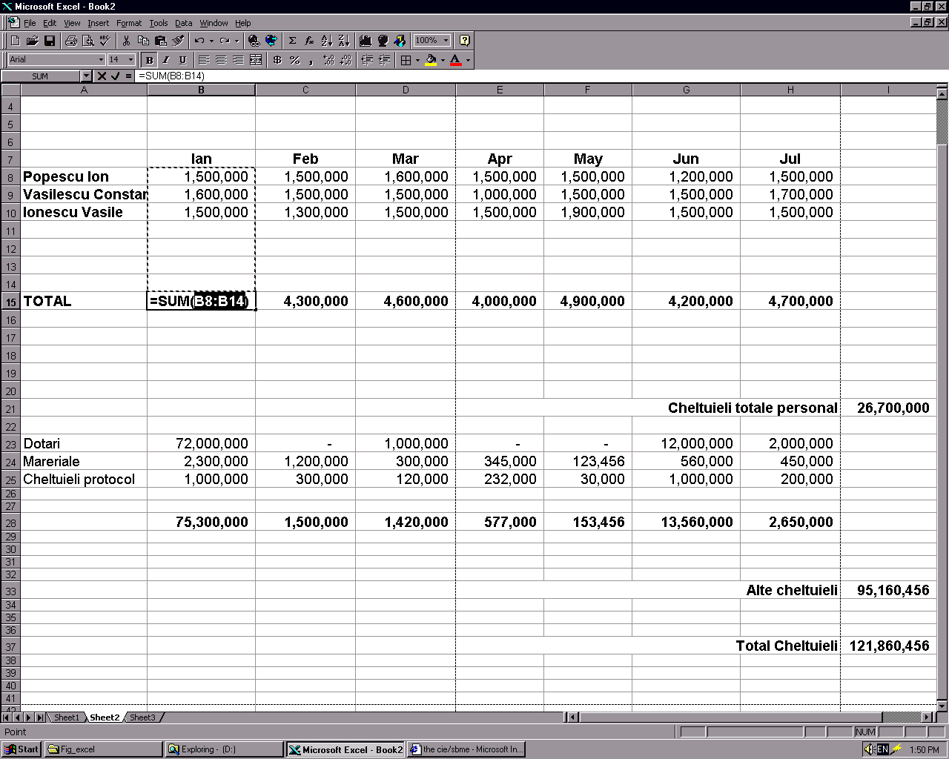
Funcţia SUM apare in celula selectata si pe bara de formule
AutoSum selectează un grup de celule de deasupra sau din stânga celulei selectate
Grupul selectat devine argumentul funcţiei

Figura 14.1 AutoSum inserează funcţia SUM şi selectează celulele pentru însumare.

Utilizarea funcţiei AutoCalculate

În versiunile anterioare ale programului Excel, când vroiaţi să verificaţi rapid totalul, foloseaţi un calculator, sau introduceaţi formule temporare în foaia de calcul? Dacă da, veţi constata că facilitatea AutoCalculate din Excel 97 este foarte utilă. AutoCalculate vă permite să verificaţi rapid un total sau o medie, să număraţi intrările sau numerele, şi să găsiţi numărul maxim sau pe cel minim dintr-un grup.
Iată care este modul de lucru al funcţiei AutoCalculate. Pentru a verifica un total, selectaţi grupul pentru care vreţi să calculaţi o sumă. Excel va afişa automat răspunsul în secţiunea AutoCalculate (ca în figura 14.2). Dacă vreţi să folosiţi altă funcţie pentru un grup de numere, selectaţi grupul şi executaţi clic cu butonul din dreapta pe secţiunea AutoCalculate pentru a deschide un meniu de comenzi rapide. Apoi selectaţi o funcţie din meniu. De exemplu, selectaţi Count pentru a număra valorile numerice din grup. Rezultatul va apărea în secţiunea AutoCalculate.

Unde este bara de atare? Dacă bara de stare nu este afişată, deschideţi meniul View şi executaţi clic pe Status Bar, pentru a o activa.
ATENŢIE

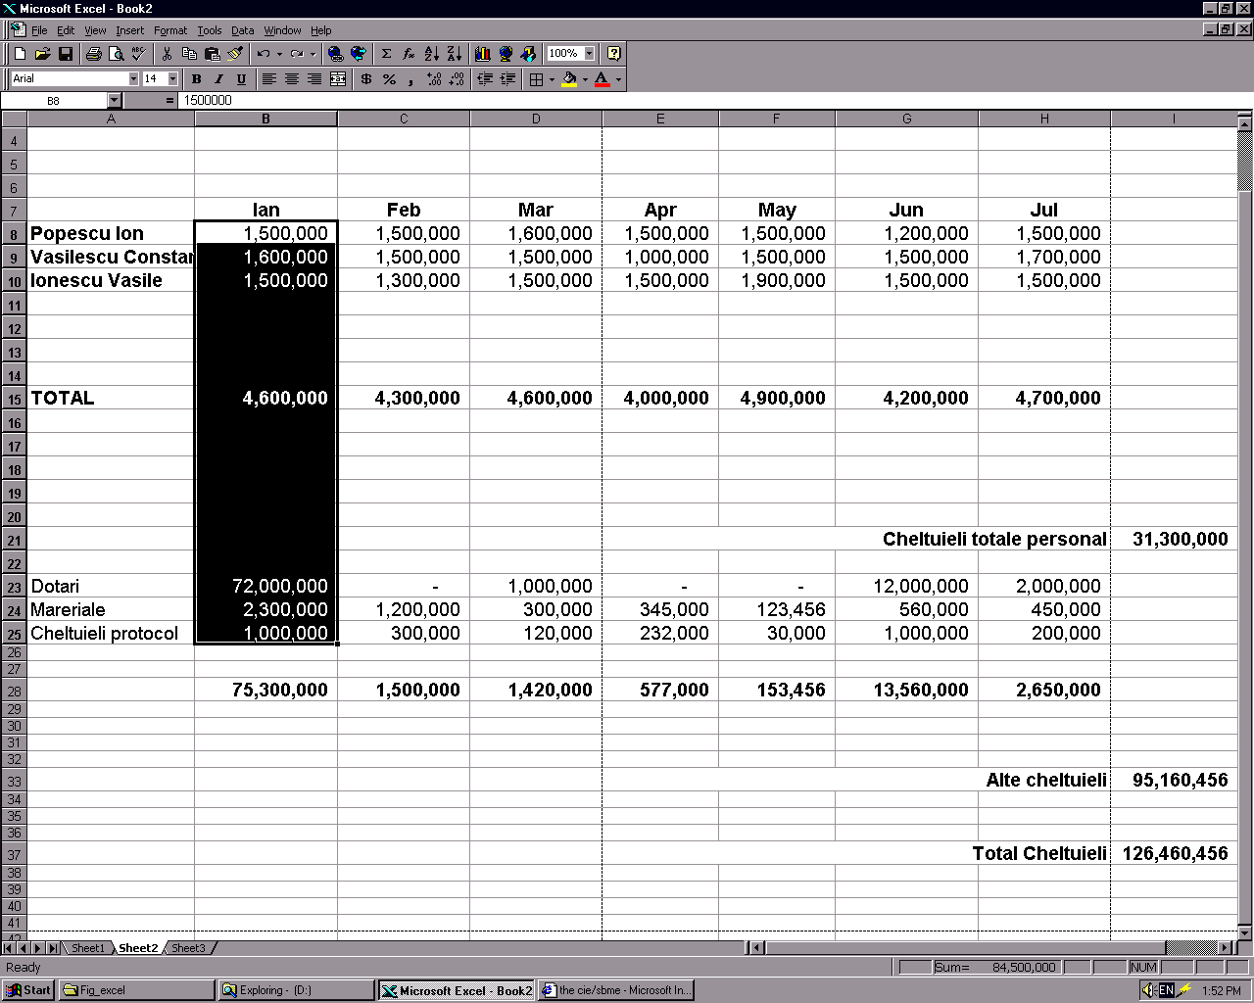
Secţiunea AutoCalculate

Figura 14.2 Cu AutoCalculate puteţi vedea rapid o sumă

Utilizarea vrăjitorului Function (Function Wizard)

Deşi puteţi să introduceţi o funcţie direct în celulă, la fel ca în cazul formulelor, poate fi mai uşor să folosiţi vrăjitorul Function Wizard, care vă ghidează prin procesul de introducere a unei funcţii. Iată cum puteţi folosi Function Wizard:
- Selectaţi celula în care doriţi să inseraţi funcţia. (Puteţi să inseraţi o funcţie în mod independent sau ca parte a unei formule.)
- Scrieţi = sau executaţi clic pe butonul Edit Formula de pe bara cu instrumente de formatare. Pe ecran va apărea Formula Palette, ca în figura 14.3.
- Selectaţi funcţia pe care vreţi să o inseraţi din lista Functions, executând clic pe butonul Functions (vezi figura 14.3). Dacă nu vedeţi în listă funcţia dorită, selectaţi More Functions de la sfârşitul listei.

Ce rol are această funcţie? Dacă vreţi să aflaţi mai multe lucruri despre o anumită funcţie, executaţi clic pe butonul Help din Formula Palette. Când apare Office Assistant pe ecran, executaţi clic pe Help with the Feature. Pe urmă, executaţi clic pe Help on Selected Function.

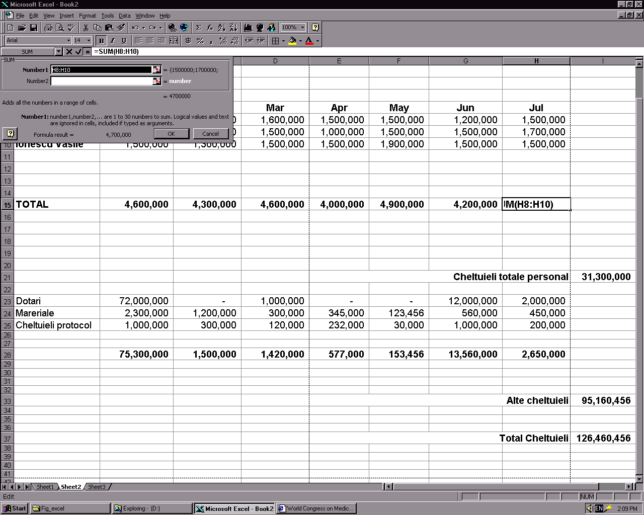
Lista Functions

Butonul Edit Formula

Formula Palette

Butonul Collapse Dialog

Figura 14.3 Vrăjitorul Function Wizard vă ajută să introduceţi funcţiile.

- Introduceţi argumentele pentru formulă. Dacă vreţi să selectaţi un domeniu de celule ca argument, executaţi clic pe butonul Collapse Dialog din figura 14.3.
- După ce selectaţi domeniul de celule, executaţi clic din nou pe butonul Collapse Dialog, pentru a reveni la Formula Palette.
- Executaţi clic pe OK. Excel va insera funcţia şi argumentul în celula selectată, şi va afişa rezultatul.

Pentru a edita o funcţie, executaţi clic pe butonul Edit Formula. Pe ecran va apărea Formula Palette. Dacă este cazul, modificaţi argumentele şi executaţi clic pe OK.

În această lecţie aţi învăţat câteva noţiuni generale legate de utilizarea funcţiilor, şi aţi învăţat cum să folosiţi vrăjitorul Function Wizard pentru a introduce rapid funcţii. De asemenea, aţi văzut cum puteţi calcula rapid suma pentru o serie de numere cu ajutorul funcţiei AutoSum şi cum să verificaţi suma numerelor cu AutoCalculate. În lecţia următoare veţi învăţa să formataţi valorile în foaia de calcul.

